|  |
| --- |
| МИНОБРНАУКИ РОССИИ |
| Федеральное государственное бюджетное образовательное учреждение высшего образования **«МИРЭА − Российский технологический университет»**  **РТУ МИРЭА** |

**Институт информационных технологий (ИИТ)**

**Кафедра практической и прикладной информатики (ППИ)**

**ОТЧЕТ ПО ПРАКТИЧЕСКОЙ РАБОТЕ**

по дисциплине «Моделирование бизнес-процессов»

**Практическое занятие № 15**

|  |  |  |  |
| --- | --- | --- | --- |
| Студент группы ИНБО-01-17 | *ИНБО-06-20, Кастарная Е.О.* | (подпись) | |
| Преподаватель | *Ахмедова Х. Г.* | (подпись) | |
| Отчет представлен | «24» октября 2022 г. | |  | |

Москва 2022 г.

**Цель занятия:** отработка поиска ошибок в построенной модели бизнес-процесса с последующим перепроектированием модели процесса.

**Постановка задачи:** проанализировать представленную модель бизнес-процесса и смоделировать процесс заново.

**Ход работы:**

На Рисунке 1 представлен процесс «Регистрировать багаж на рейс» с применением смарт-технологии SelfBagDrop (SBD) для самостоятельной регистрации и сдачи багажа в аэропорту. Использовав открытые источники информации, ознакомиться с данной технологией, проанализировать модель процесса на Рисунке 1, выявить ошибки, построить модель заново, применив типизацию элемента «Задача», а также активно использовав типизацию промежуточных событий.

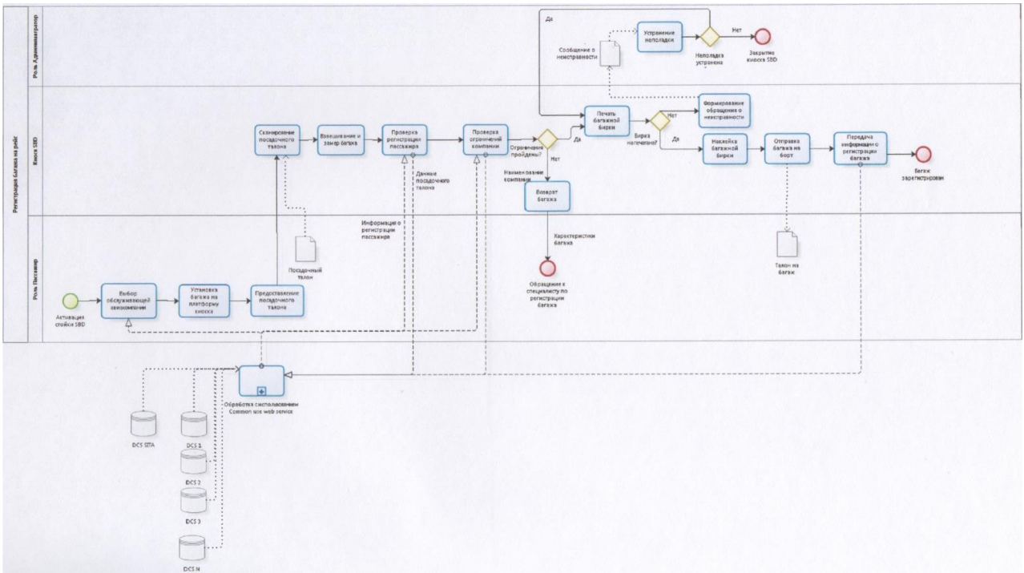

**Рисунок 1 – Схема процесса «Регистрация багажа на рейс»**

Ошибки, выявленные в модели бизнес-процесса:

1. Слово «Роль» для Пассажира и Администратора является лишним, так как из контекста диаграммы ясно, что это исполнители действий.
2. Элементы «Задача» не типизированы, хотя имеют разные способы исполнения – ручные, автоматические или иные.
3. Ветвления и завершающие события не типизированы.
4. Взвешивание багажа до проверки регистрации пассажира является фактической ошибкой – нарушен порядок регистрации.

Исправленный вариант представлен на Рисунке 2.

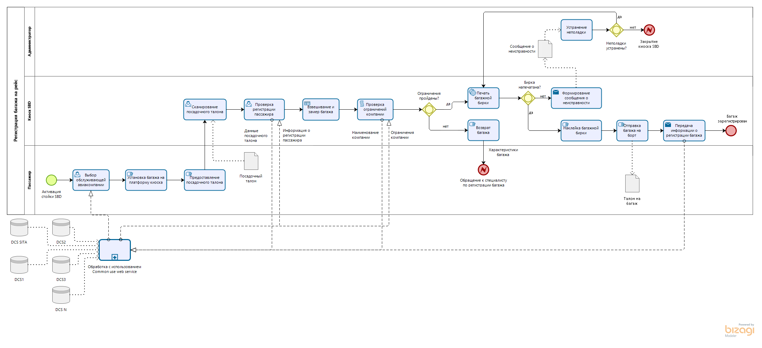

**Рисунок 2 – Исправленная схема**

**Результат работы:** построенные и сохраненные в файле текстового формата бизнес-процессы, представленные преподавателю в конце практического занятия в виде отчета.